Caratteristiche fisiche della Ionosfera
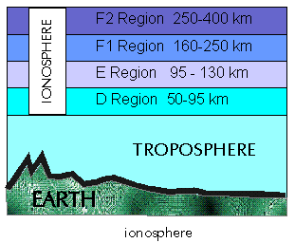

Vogliamo studiare il comportamento delle onde radio VLF quando incontrano la ionosfera, cioè lo strato più esterno dell’atmosfera. Questa regione è perennemente ionizzata, cioè elettrizzata, dalla radiazioni e dalle particelle provenienti dal Sole e dagli altri corpi celesti.
Noi sappiamo come caratterizzare soltanto le regioni attorno ad una carica isolata puntiforme Q. Esse sono descrivibili da un vettore campo elettrico E definito nel seguente modo:

Invece, nulla sappiamo su come descrivere una regione dove la distribuzione di cariche non è più puntiforme ma distribuita su una superficie molto ampia. Per fare ciò introduciamo una nuova grandezza:

def. Si definisce flusso del campo elettrico attraverso la superficie S la grandezza:

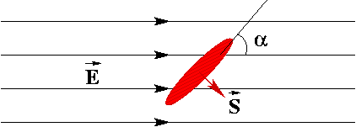

Se la superficie S invece di essere aperta è chiusa esiste una importante relazione che lega il flusso attraverso la superficie chiusa e le cariche totali Q intrappolate in essa:

Teorema di Gauss:

Consideriamo il seguente esempio:
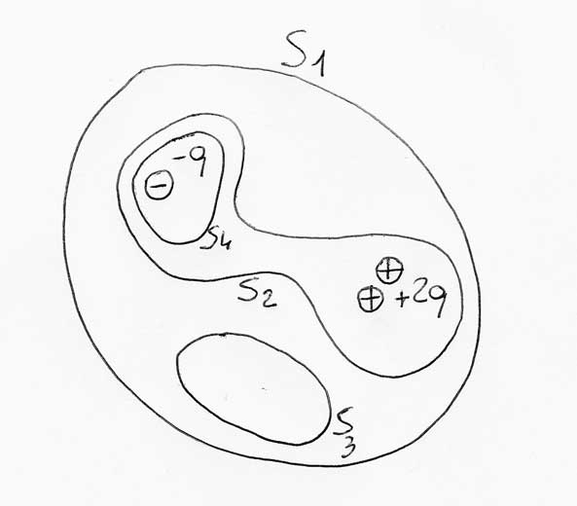

Avremo:

Verifichiamo ora la validità del teorema di Gauss nel caso semplice della carica isolata dove come superficie chiusa useremo una sfera di raggio R centrata sulla carica. Avremo:

Consideriamo adesso il campo generato da una distribuzione piana S infinita omogenea di cariche, ovvero una distribuzione che abbia una densità superficiale di carica σ costante definita da
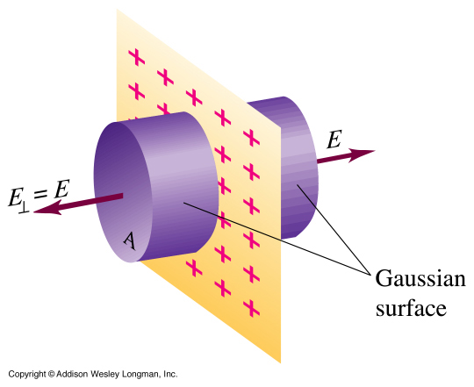

Come superficie chiusa scelgo un cilindro. Il flusso è nullo attraverso le superfici laterali. L’unico flusso non nullo è quello attraverso le due basi, per cui:

Se ho una doppia distribuzione di cariche di segno opposto il campo risultante all’interno è doppio di quello precedente e quindi:

Oscillazione degli elettroni liberi nella ionosfera

Nella ionosfera gli elettroni sono mescolati con gli ioni positivi in proporzioni tali da fornire un miscuglio perfettamente neutro. Questo gas, composto di elettroni e ioni liberi di muoversi, è chiamato plasma e mostra alcune interessanti proprietà oscillatorie.
Consideriamo un blocco uniforme di plasma. Inizialmente il sistema è in equilibrio. Se il plasma viene colpito da radioonde, come le VLF, ogni elettrone viene spostato rispetto alla posizione
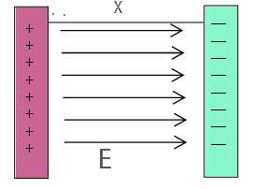
di una distanza x (gli ioni essendo almeno duemila volte più pesanti degli elettroni non si muovono affatto per cui assumiamo che siano fissi). Come risultato di tale spostamento ci sarà un eccesso di ioni positivi sul bordo sinistro del plasma e un eccesso di elettroni su quello destro (vedi figura).

La formazione dei due strati di plasma carichi porta alla creazione di un campo elettrico all’interno del plasma.
Noi sappiamo che in una doppia distribuzione di cariche di segno opposto il campo elettrico è dato dalla (3) dove, moltiplicando numeratore e denominatore per lo spostamento x, e considerando n come il numero totale di elettroni e N come gli elettroni per unità di volume del plasma (densità di elettroni) si ottiene:

Questo campo elettrico agisce su ogni elettrone esercitando su di esso una forza di richiamo che tende a ristabilire l’equilibrio nel plasma. Tale forza, se m è la massa dell’elettrone, è di tipo elastico, infatti:

L’elettrone si muoverà quindi di moto armonico con una pulsazione ed una frequenza, detta frequenza di plasma, definite da:

Normalmente la ionosfera ha una densità media N di circa 10¹¹ elettroni/m³. Le onde radio irradiate verso la ionosfera verranno da essa riflesse se la loro frequenza è minore della frequenza di plasma, che, per la (6) è di circa 3 MHz, mentre passeranno facilmente attraverso la ionosfera a frequenze superiori a 3 MHz

Gli istituti geofisici inviano verso la ionosfera, in continuazione, impulsi a frequenza variabile da 0 a 10 MHz. Misurando i tempi di ritorno a terra del segnale, tenendo conto della penetrazione dell’onda negli strati e della velocità di propagazione, deducono l’altezza degli strati ionizzati in funzione della frequenza e compilano i cosiddetti "ionogrammi".

